紫外可见近红外分光光度计测试单
姓名： 单位： 联系方式：
样品名称___________ 订单号_______
样品要求
粉末样品一般需要100mg以上，可测吸收、反射、透射
块状或薄膜样品要求尺寸＞2*2cm，可测吸收、反射、透射
液体样品（即配好需要浓度的溶液）样品量5ml或以上（润洗池子+测样3ml）吸光度范围达3Abs，浓度范围一般是：10ppb- 1000ppm，测试范围200-800。可测吸收、透射。
注意：一般液体、透明薄膜选吸收或透过；粉末、块体、不透明薄膜选吸收或反射
实验具体信息
样品数量
样品化学组成
样品状态 | □粉末 □液体 □块状/薄膜
测试项目 | □吸收（吸光度） £漫反射（反射率） □透射（透过率）
波数范围 | □200-800 □200-2500 □200-3300
是否需要回收样品
溶液样品：溶剂和溶质分别是什么？请填写样品实际的溶剂_____________如果是非水溶剂，请自行稀释到合适的浓度再送样！非水溶剂最好提供空白溶剂，测试时扣除背景使用
测试模式________________普通模式：吸收/透过 积分球模式：漫反射/吸收
液体、透明薄膜选普通模式；粉末、块体、不透明薄膜用积分球模式，可以获得吸光度数据或反射率数据
普通模式：吸收/透过
数据模式选择 吸收（吸光度A） 透过（透过率T%）
波长范围选择（nm）200-800 200-2500 200-3300
注意：普通模式最长测到3300nm，但是近红外波段的噪音较大。
积分球模式：漫反射/吸收
漫反射（反射率R%） 吸收（吸光度A） 透过（透过率T%）
需要不同模式数据，请分组预约;测试波长范围选择（nm）200-800 200-2500
注意：积分球检测器（测粉末、块体）最长测到2500nm
液体、透明薄膜选吸收或透过；粉末、块体、不透明薄膜选吸收或反射。
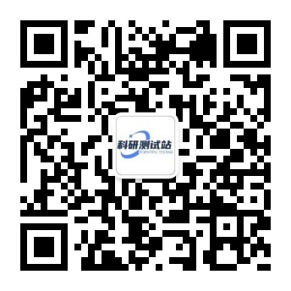
更多优惠，请关注公众号
提供各类材料测试，提供论文润色绘图翻译、材料生物合成设计实验、谱图成分分析、理论模拟计算、计量校准、无损检测、环境检测等服务，提供实验试剂、实验仪器与耗材等渠道。本平台由高校老师及企业联合打造，具有专业硕博团队，为广大科研工作者提供交流平台，分享科研资讯、科研软件、就业指导等信息

